Скидку на оплату штрафа за неправильную парковку могут получить водители, которые своевременно погасят задолженность
19.01.2016
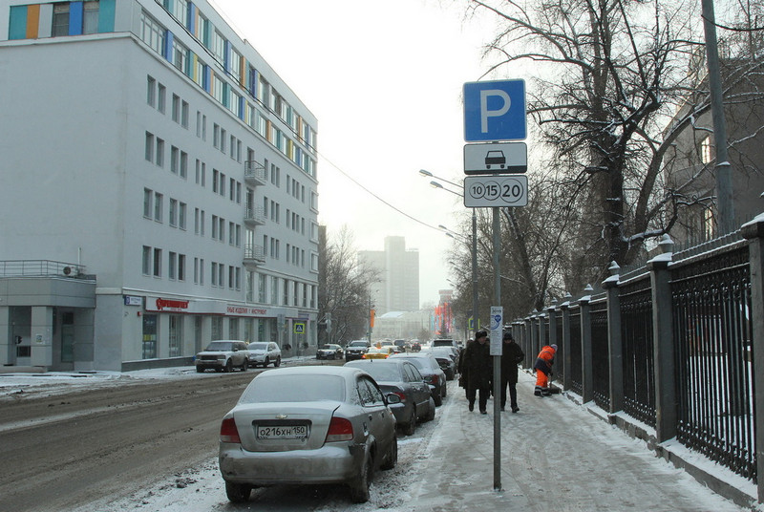
Водители, которые успели заплатить штраф за неправильную парковку за 20 дней, получат скидку 50. Такие преференции начали действовать с января 2016 года. Об этом сообщает портал мэра и правительства Москвы.
Нововведение коснулось и неправильной парковки, штраф за которую составляет 3 тысячи рублей, а с дисконтом — 1,5 тысячи. Как пояснили в пресс-службе Московской административной дорожной инспекции (МАДИ), подробная информация об этом с января указывается на всех постановлениях, а также размещена на официальном сайте МАДИ.
Напомним, с начала года вступил в силу федеральный закон, согласно которому на 50% скидку имеют право водители, быстро оплачивающие штрафы, предусмотренные главой №12 Кодекса об административных правонарушениях. Исключение составляют тяжёлые нарушения, например вождение в нетрезвом виде. Оплатить половину штрафа можно на портале «Автокод», если он будет погашен в течение 20 дней после вынесения постановления.
Добавим, что вскоре оплатить задолженность со скидкой можно будет и на столичном портале госуслуг.

Адрес страницы: http://chertanovo-juzhnoe.mos.ru/parking/news/detail/2446413.html
Управа района Чертаново Южное города Москвы

